Ngày Khai Giảng Đáng Nhớ Của Lớp 1A4 – Trường Tiểu học Giang Biên
Sáng 5/9, trong không khí rộn ràng của ngày hội khai trường, các em học sinh lớp 1A4 – Trường Tiểu học Giang Biên đã chính thức bước vào năm học mới 2024–2025. Lần đầu tiên khoác trên mình bộ đồng phục tiểu học, 41 em nhỏ của lớp 1A4 rạng rỡ, hồi hộp nhưng đầy háo hức khi được cô giáo chủ nhiệm Nguyễn Thu Hà dắt tay vào sân trường.
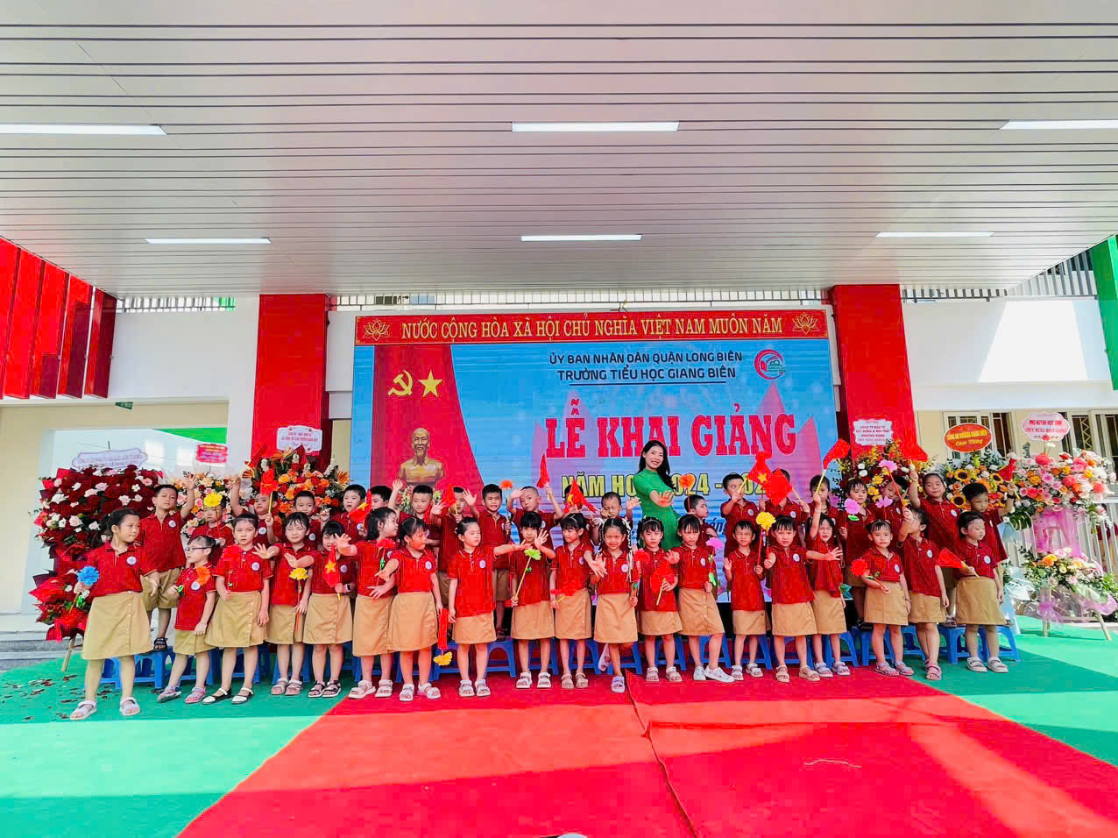
Buổi lễ diễn ra trang nghiêm với nghi thức chào cờ, phát biểu của thầy Hiệu trưởng và phần đón học sinh lớp 1 đầy xúc động. Các em được chào đón nồng nhiệt trong tiếng vỗ tay và ánh mắt tự hào của phụ huynh, thầy cô.
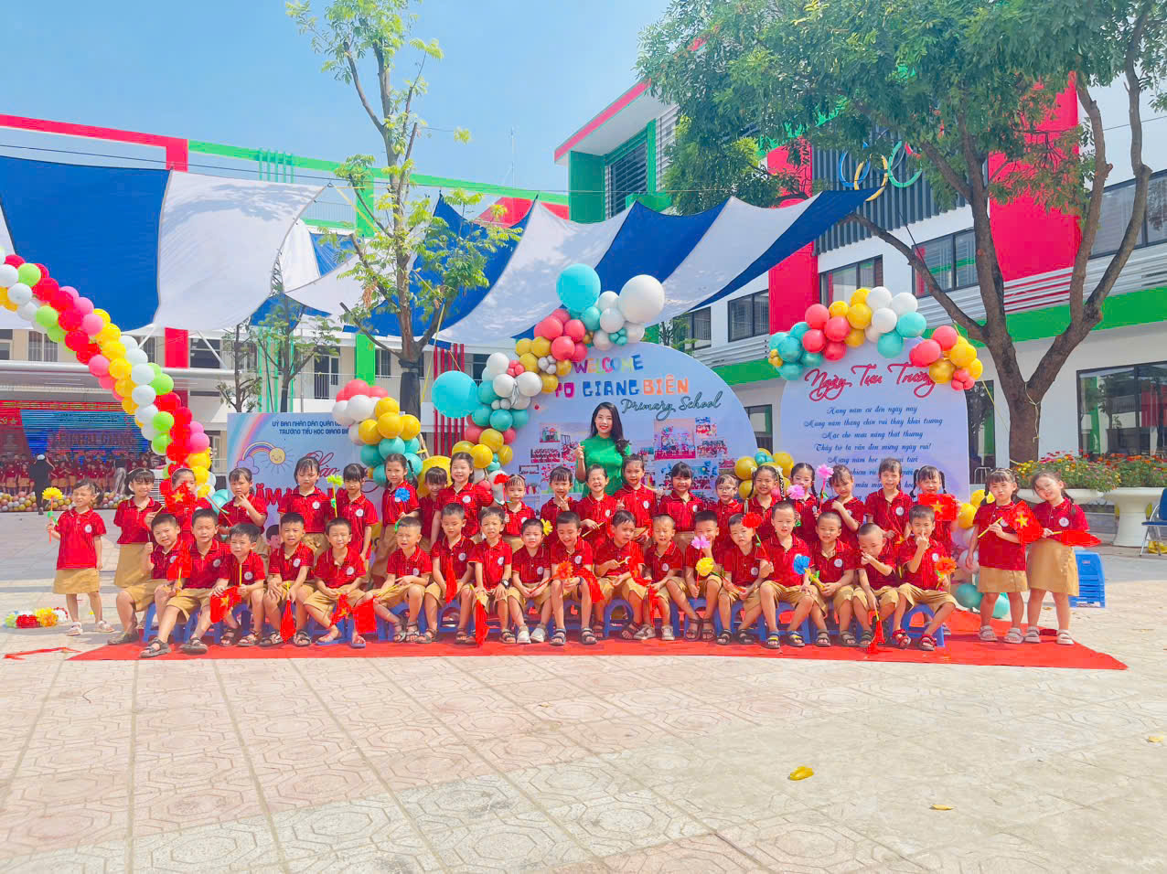
Dù còn nhiều bỡ ngỡ, nhưng ánh mắt háo hức của các em lớp 1A4 đã báo hiệu một năm học mới tràn đầy hứa hẹn. Đó sẽ là khởi đầu cho một hành trình học tập ý nghĩa dưới mái trường thân yêu Giang Biên.

